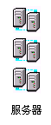
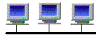
安家中学校园网拓扑结构图
光缆
交换机
微机房2
旭升楼
崇德楼
教学楼
交换机
交换机
交换机
交换机
交换机
图书馆
五类线
微机房3
交换机
交换机
微机房1
图书馆

